Достижение рекордной пиковой светимости и темпа набора данных на коллайдере ВЭПП-2000
Авторы: большой коллектив ИЯФ СО РАН
Институт ядерной физики им. Г.И. Будкера СО РАН

Электрон-позитронный коллайдер ВЭПП-2000, с диапазоном энергий от 160 до 1000 МэВ в пучке, приступил к набору данных с двумя детекторами СНД и КМД-3 в 2010 году. После завершения в 2016 году модернизации инжектора, позволившей на порядок повысить производительность по позитронам, ВЭПП-2000 продолжает набор данных с постоянным наращиванием своей эффективности. В 2020-21 была достигнута рекордная для энергии пучков 950 МэВ пиковая светимость L = 5⋅10³¹ см⁻²с⁻¹ и рекордный суточный темп набора данных, составивший 2 пб ⁻¹. Это достижение – результат кропотливой работы по настройке накопительного кольца, повышению надёжности работы отдельных систем ускорительного комплекса, изучению динамики частиц и подавлению эффектов встречи, ограничивающих светимость установки.
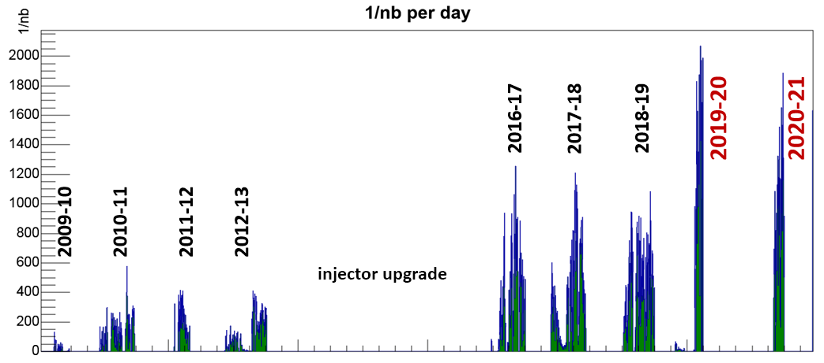
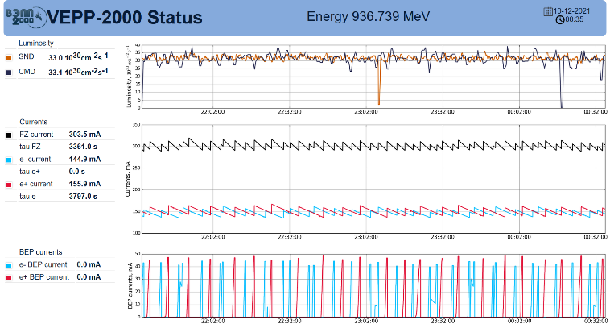
Вверху: суточный темп набора данных детектором КМД-3 по годам. Внизу: скриншот статусной страницы коллайдера при регулярной работе с двумя детекторами.
Направление 1.3.18. Физика пучков заряженных частиц и ускорительная техника
Публикации:
D.Shwartz et al., “Round Colliding Beams: Successful Operation Experience”, Proc. IPAC-2021, p.1326, https://doi.org/10.18429/JACoW-IPAC2021-TUPAB002
S.Kladov, E.Perevedentsev, “Two-Stream Effects in Coherent Beam-Beam Oscillations in VEPP-2000 Collider Near the Linear Coupling Resonance”, Proc. IPAC-2021, p.866, https://doi.org/10.18429/JACoW-IPAC2021-MOPAB274
M.Timoshenko et al., “VEPP-2000 Collider Complex Operation in 2019-2021 Runs”, Proc RuPAC-2021, p.28, https://doi.org/10.18429/JACoW-RuPAC2021-TUY01

